aptechlogowwbkaptechlogo

**ỨNG DỤNG ANDROID BÁN SÁCH SOLARBOOK**

|  |  |
| --- | --- |
| **Nhóm 2** | |
| **Giảng viên hướng dẫn:** | **Thầy Bùi Thanh Hải.** |
| Sinh viên thực hiện: | Nguyễn Tuấn Sơn |
| Đỗ Duy Đức |
| Bùi Trọng Nhân |
| Lớp: | C1909G |

**Mục Lục**

PHẦN I: GIỚI THIỆU CHUNG 4

1.1. Mục đích của bản đặc tả 4

1.2. Phạm vi tài liệu 5

1.3. Mô tả về tài liệu 5

PHẦN II: TỔNG QUAN HỆ THỐNG 5

2.1. Phát biểu bài toán 5

2.2. Mục tiêu hệ thống 6

2.2.1. Đối với khách hàng 6

2.2.2. Đối với người quản trị hệ thống 6

2.3. Phạm vi hệ thống 6

PHẦN III: DANH SÁCH ĐẶC TẢ YÊU CẦU CHỨC NĂNG 7

3.1. Đối tượng của ứng dụng Android 7

3.2. Chức năng của hệ thống 7

3.2.1. Đối khách vãng lai 7

3.2.2. Đối với khách hàng đã có tài khoản với hệ thống 9

3.2.3. Đối với Admin 12

PHẦN IV: CÁC BIỀU ĐỒ 16

4.1. Biểu đồ mức 0 16

4.2. Biểu đồ mức 1 17

4.3. Biểu đồ luồng dữ liệu mức chi tiết (Biểu đồ mức 2) 18

4.4. Biểu đồ lớp phân tích 19

4.5. Biểu đồ thực thể quan hệ E-R 20

PHẦN V: THIẾT KẾ DỮ LIỆU 21

5.1. LƯỢC ĐỒ CƠ SỞ DỮ LIỆU 21

5.2. Mô tả chi tiết các thuộc tính của thực thể 21

5.1.1. Thực thể Account 21

5.1.2. Thực thể Author 22

5.1.3. Thực thể Sách 22

5.1.4. Thực thể thể loại sách 23

5.1.5. Thực thể Customer 23

5.1.6. Thực thể loại khách hàng 24

5.1.7. Thực thể nhân viên 24

5.1.8. Thực thể đơn hàng chi tiết 25

5.1.9. Thực thể đơn hàng 25

5.1.10. Thực thể nhà xuất bản 26

5.3. Các bảng dữ liệu 26

5.3.1. Bảng Account 26

5.2.2. Bảng Author 27

5.2.3. Bảng Book 27

5.2.4. Bảng BookCategory 28

5.2.5 Bảng Customer 28

5.2.6. Bảng CustomerType 28

5.2.7. Bảng Employee 29

5.2.8. Bảng OrderDetail 29

5.2.10. Bảng OrderInfo 30

5.2.11. Bảng Publisher 30

PHẦN VI: THIẾT KẾ GIAO DIỆN 31

6.1. Danh sách các giao diện 31

6.2. Chi tiết các giao diện 32

6.2.1. Trang đăng nhập 32

6.2.1. Trang đăng ký 32

6.2.2. Trang Index 33

6.2.3. Trang chi tiết 33

6.2.4. Trang thanh toán 34

6.2.5. Trang Home 34

6.2.6. Trang thông tin chi tiết 35

6.2.7. Trang sửa thông tin chi tiết 35

6.2.8. Trang The Lovely Book 36

6.2.9. Trang hiển thị theo mục 36

6.2.10. Trang tổng quan admin 37

6.2.11. Trang admin quản lý sách 37

6.2.12. Trang admin quản lý khách hàng 38

6.2.13. Trang admin quản lý đơn hàng 38

6.2.14. Trang chi tiết admin 39

PHẦN VI: KIỂM THỬ 39

7.1. Kiểm tra dữ liệu nhập 39

7.2. Kiểm tra các liên kết 39

# PHẦN I: GIỚI THIỆU CHUNG

## 1.1. Mục đích của bản đặc tả

- Tài liệu cung cấp các yêu cầu của người dùng đối với ứng dụng Android SolarBook mà nhóm chịu trách nhiệm thực hiện.

- Tài liệu là đầu vào cho các bước xử lý như thiết kế giao diện, thiết kế luồng chương trình, xây dựng cơ sở dữ liệu phía sau.

## 1.2. Phạm vi tài liệu

- Tên sản phẩm: SolarBook, đây là ứng dụng Android được làm ra với mục đích quảng bá sách, quảng bá thương hiệu cho nhà xuất bản, tác giả đến khách hàng thông qua môi trường Internet.

## 1.3. Mô tả về tài liệu

|  |  |  |
| --- | --- | --- |
| STT | Các mục | Ghi chú |
| 1 | Giới thiệu chung | Giới thiệu tổng quan về tài liệu |
| 2 | Tổng quan hệ thống | Mô tả tổng quan hệ thống cần xây dựng |
| 3 | Yêu cầu chức năng | Mô tả các yêu cầu chức năng của hệ thống |
| 4 | Các biểu đồ |  |
| 5 | Thiết kế dữ liệu |  |
| 6 | Thiết kế giao diện |  |
| 7 | Kiểm thử |  |
| 8 | Tài liệu tham khảo |  |

Hình 1: Mô tả về tài liệu

# PHẦN II: TỔNG QUAN HỆ THỐNG

## 2.1. Phát biểu bài toán

Hiện tại hệ thống các cửa hàng bán sách chủ yếu bán lẻ qua hệ thống cửa hàng truyền thống với số lượng khách hàng hạn chế. Thông tin sản phẩm mặt hàng mới, xu hướng hiện tại cập nhật đến với người mua khá chậm và hạn chế. Việc mở rộng thêm thị trường của công ty là rất khó khăn và rất tốn kém (vì việc mở rộng thị trường đồng nghĩa với việc phải mở thêm các chuỗi cửa hàng, điều này rất tốn kém về tài chính và nhân sự, cũng như hệ thống quản lý sẽ phức tạp dẫn đến việc gặp nhiều khó khăn hơn trong kinh doanh).

Mỗi khi mua hàng lựa chọn sản phẩm, khách hàng thường phải tìm kiếm khắp các gian hàng để tìm kiếm các sản phẩm là mất rất nhiều thời gian và công sức. Vấn đề về thông tin chi tiết các sản phẩm mặt hàng cũng sẽ rất hạn chế và bất cập. Khi khách hàng xem và lựa chọn sản phẩm trực tiếp cũng sẽ dễ xảy ra tình trạng hư hỏng hoặc thất thoát, điều này sẽ ảnh hưởng rất nhiều đến quá trình kinh doanh cũng như khả năng quản lý các vấn đề phát sinh không mong muốn. Ngoài ra còn rất nhiều vấn đề khác như thuê mặt bằng, quảng bá thương hiệu, thông tin đến khách hàng sẽ gặp khó khăn. Với thời đại sử dụng công nghệ nhiều như hiện nay, có khá nhiều cửa hàng, doanh nghiệp đã sử dụng ứng dụng Android để cung cấp thông tin, quảng bá thương hiệu của mình qua internet để khắc phục bất cập về việc mua hàng trực tiếp tại cửa hàng.

## 2.2. Mục tiêu hệ thống

### 2.2.1. Đối với khách hàng

* Xây dựng ứng dụng Android nhằm đáp ứng nhu cầu của mọi khách hàng kể cả những khách hàng khó tính nhất.
* Với việc áp dụng các tính năng của CNTT trên ứng dụng Android chúng tôi sẽ đưa ra danh sách những sản phẩm được bán chạy nhất, những sản phẩm mới nhất nhằm quảng bá và định hướng cho khách hàng những sản phẩm chất lượng, phù hợp với nhu cầu của mình.
* Cùng với chức năng đặt mua và hình thức thanh toán nhanh nhất, ứng dụng Android sẽ tiết kiệm rất nhiều thời gian cho việc chọn và mua. Việc mua và bán sẽ thuận tiện hơn chỉ với một click chuột.
* Ứng dụng Android cung cấp nguồn thông tin về sản phẩm rõ nguồn gốc, xuất xứ. Đảm bảo chất lượng tất cả các mặt hàng.
* Chức năng tìm kiếm sản phẩm cũng giúp khách hàng có lựa chọn thuận tiện, nhanh chóng để mua được sản phẩm mình cần nhanh nhất.

### 2.2.2. Đối với người quản trị hệ thống

* Có thể dễ dàng cập nhật những sản phẩm hot, bán chạy nhất theo xu hướng khách hàng.
* Dễ dàng quản lý sản phẩm, danh mục sản phẩm
* Cập nhật được trạng thái đơn hàng.
* Phải có cơ chế đăng nhập để xác định người có quyền hạn mới có thể đăng nhập vào hệ thống quản trị của ứng dụng Android.
* Xem, xóa được danh sách tài khoản khách hàng.

## 2.3. Phạm vi hệ thống

|  |  |  |
| --- | --- | --- |
| STT | Đối tượng | Vai trò, quyền hạn |
| 1 | Khách vãn lai | Thực hiện xem hàng, thêm được hàng vào giỏ hàng, tìm kiếm sản phẩm. |
| 2 | Thành viên | Thực hiện xem hàng, thêm được hàng vào giỏ hàng, tìm kiếm sản phẩm, thanh toán. |
| 3 | Admin | Có mọi quyền hạn. |

Hình 2: Người sử dụng hệ thống

# PHẦN III: DANH SÁCH ĐẶC TẢ YÊU CẦU CHỨC NĂNG

## 3.1. Đối tượng của ứng dụng Android

Ứng dụng được xây dựng với 4 đối tượng chính:

* Khách vãng lai.
* Khách là thành viên của hệ thống.
* Admin (quản lý toàn bộ hệ thống).

## 3.2. Chức năng của hệ thống

**=> Đưa ra lược đồ chức năng (tùy theo có quản trị và người dùng sẽ có 2 lược đồ chức năng riêng)**

### 3.2.1. Đối khách vãng lai

* **Xem thông tin sản phẩm**

|  |  |
| --- | --- |
| **Miêu tả** | Chức năng xem thông tin cho phép khách vãng lai có thể xem thông tin tên sản phẩm, tên nhà sản xuất, hình ảnh của sản phẩm … |
| **Đầu vào** | Người dùng click vào sản phẩm muốn xem thông tin. |
| **Xử lý** | Tìm kiếm sản phẩm trong CSDL. |
| **Xuất** | Hiển thị ra thông tin của sản phẩm cho người dùng. |

* **Thêm sản phẩm vào giỏ hàng**

|  |  |
| --- | --- |
| **Miêu tả** | Chức năng thêm sản phẩm vào giỏ hàng cho phép khách vãng lai thêm 1 sản phẩm vào giỏ hàng. |
| **Đầu vào** | Người dùng click vào nút thêm vào giỏ hàng tương ứng với sản phẩm mong muốn. |
| **Xử lý** | Thêm sản phẩm vào SESSION lưu thông tin giỏ hàng. |
| **Xuất** | Thông báo cho người dùng biết sản phẩm đã được đưa vào giỏ hàng thành công. |

* **Tìm kiếm sản phẩm**

|  |  |
| --- | --- |
| **Miêu tả** | Chức năng cho phép khách vãng lai tìm kiếm 1 loại sản phẩm nào đó. |
| **Đầu vào** | Người dùng nhập thông tin muốn tìm kiếm vào ô tìm kiếm trên giao diện sau đó bấm Search. |
| **Xử lý** | Hệ thống sẽ tìm kiếm các thông tin trong CSDL. |
| **Xuất** | Hiển thị thông tin kết quả tìm kiếm được cho người dùng. |

* **Tạo mới tài khoản(Đăng ký)**

|  |  |
| --- | --- |
| **Miêu tả** | Chức năng tạo tài khoản cho phép người dùng vãng lai có thể tạo mới tài khoản với hệ thống SolarBook. |
| **Đầu vào** | Người dùng cung cấp các thông tin cần thiết để tạo tài khoản. |
| **Xử lý** | - Hệ thống sẽ kiểm tra xem các thông tin nhập vào đã đúng định dạng hay chưa?  - Các trường bắt buộc phải nhập nếu khách hàng chưa nhập sẽ yêu cầu người dùng nhập vào.  - Hệ thống sẽ kiểm tra xem tên tài khoản này đã có trong CSDL hay chưa? Nếu đã có yêu cầu người dùng thay đổi tên đăng nhập.  - Sau khi kiểm tra tất cả các thông tin đã đúng thì sẽ thực hiện thêm mới bản ghi vào CSDL lưu trữ thông tin của người dùng. |
| **Xuất** | Thông báo cho người dùng tạo thành công tài khoản và có thể dùng tài khoản này để đăng nhập vào hệ thống E-Shopper. |

### 3.2.2. Đối với khách hàng đã có tài khoản với hệ thống

* **Xem thông tin sản phẩm**

|  |  |
| --- | --- |
| **Miêu tả** | Chức năng xem thông tin cho phép khách có thể xem thông tin tên sản phẩm, tên nhà sản xuất hình ảnh của sản phẩm … |
| **Đầu vào** | Người dùng click vào sản phẩm muốn xem thông tin. |
| **Xử lý** | Tìm kiếm sản phẩm trong CSDL. |
| **Xuất** | Hiển thị ra thông tin của sản phẩm cho người dùng. |

* **Thêm sản phẩm vào giỏ hàng**

|  |  |
| --- | --- |
| **Miêu tả** | Chức năng thêm sản phẩm vào giỏ hàng cho phép khách thêm 1 sản phẩm vào giỏ hàng. |
| **Đầu vào** | Người dùng click vào nút thêm vào giỏ hàng tương ứng với sản phẩm mong muốn. |
| **Xử lý** | Thêm sản phẩm vào SESSION lưu thông tin giỏ hàng. |
| **Xuất** | Thông báo cho người dùng biết sản phẩm đã được đưa vào giỏ hàng thành công. |

* **Thanh toán các sản phẩm trong giỏ hàng**

|  |  |
| --- | --- |
| **Miêu tả** | Chức năng thanh toán các sản phẩm trong giỏ hàng cho phép khách thêm 1 sản phẩm vào giỏ hàng. |
| **Đầu vào** | Người dùng click vào nút thêm vào thanh toán tương ứng với các sản phẩm bên trong giỏ hàng. |
| **Xử lý** | Tiến hành giao dịch, thông tin lưu lại trong database. |
| **Xuất** | Thông báo cho người dùng biết sản phẩm đã được thanh toán thành công. |

* **Tìm kiếm sản phẩm**

|  |  |
| --- | --- |
| **Miêu tả** | Chức năng tìm kiếm cho phép khách tìm kiếm 1 loại sản phẩm nào đó. |
| **Đầu vào** | Người dùng nhập thông tin muốn tìm kiếm vào ô tìm kiếm trên giao diện và bấm nút Search. |
| **Xử lý** | Hệ thống sẽ tìm kiếm các thông tin trong CSDL. |
| **Xuất** | Hiển thị thông tin kết quả tìm kiếm được cho người dùng. |

* **Xem thông tin người dùng**

|  |  |
| --- | --- |
| **Miêu tả** | Chức năng xem thông tin người dùng đối với những khách hàng đã có tài khoản và đã đăng nhập vào hệ thống. Chức năng cho phép người dùng có thể xem thông tin của mình, ví dụ họ tên, địa chỉ, số điện thoại, … |
| **Đầu vào** | Người dùng đăng nhập vào hệ thống và click vào nút xem thông tin người dùng. |
| **Xử lý** | Hệ thống sẽ tìm kiếm thông tin tương ứng với tài khoản của người dùng đã đăng nhập vào hệ thống. |
| **Xuất** | Hiển thị lên thông tin của người dùng. |

* **Đổi thông tin người dùng**

|  |  |
| --- | --- |
| **Miêu tả** | Chức năng đổi thông tin người dùng đối với những khách hàng đã có tài khoản và đã đăng nhập vào hệ thống. Chức năng cho phép người dùng có thể sửa thông tin của mình, ví dụ họ tên, địa chỉ, số điện thoại, … |
| **Đầu vào** | Người dùng đăng nhập vào hệ thống và click vào nút sửa thông tin người dùng. |
| **Xử lý** | Hệ thống sẽ kiểm tra việc nhập đúng các thông tin đầu vào và các trường bắt buộc phải nhập sau đó thực hiện lưu dữ liệu vào CSDL. |
| **Xuất** | Thông báo kết quả cho người dùng. |

* **Đăng xuất**

|  |  |
| --- | --- |
| **Miêu tả** | Chức năng đăng xuất người dùng đối với những khách hàng đã có tài khoản và đã đăng nhập vào hệ thống. Chức năng cho phép người dùng có thể đăng xuất tài khoản ra khỏi hệ thống. |
| **Đầu vào** | Người dùng click vào nút thoát tài khoản. |
| **Xử lý** | Hệ thống thực hiện việc thoát tài khoản. |
| **Xuất** | Thông báo kết quả cho người dùng và hiện lại nút đăng nhập. |

* **Đăng nhập**

|  |  |
| --- | --- |
| **Miêu tả** | Chức năng đăng nhập người dùng đối với những khách hàng đã có tài khoản. Chức năng cho phép người dùng có thể đăng nhập tài khoản vào hệ thống. |
| **Đầu vào** | Người dùng click vào nút đăng nhập và thực hiện điền thông tin vào form bao gồm username và password. |
| **Xử lý** | Hệ thống thực hiện việc kiểm tra dữ liệu đầu vào đã đúng định dạng chưa, các trường bắt nhập đã nhập chưa..  Tiếp đó hệ thống sẽ kiểm tra xem có thông tin người dùng nào tương ứng vơi username và password khách hàng nhập hay không, nếu có thì thực hiện đăng nhập cho người dùng, nếu sai thông báo kết quả cho người dùng. |
| **Xuất** | Thông báo kết quả cho người dùng và thực hiện đăng nhập vào hệ thống. |

### 3.2.3. Đối với Admin

* **Đăng nhập vào hệ thống quản trị Admin**

|  |  |
| --- | --- |
| **Miêu tả** | Chức năng đăng nhập vào hệ thống quản trị Admin dành cho những ai có tài khoản Admin .Chức năng cho phép người quản trị có thể đăng nhập vào giao diện quản trị của ứng dụng Android. |
| **Đầu vào** | Người dùng click vào nút đăng nhập trong giao diện trang backend và thực hiện điền thông tin vào form bao gồm username và password. |
| **Xử lý** | Hệ thống thực hiện việc kiểm tra dữ liệu đầu vào đã đúng định dạng chưa, các trường bắt nhập đã nhập hay chưa..  Tiếp đó hệ thống sẽ kiểm tra xem có thông tin của admin nào tương ứng vơi username và password người dùng nhập hay không, nếu có thì thực hiện đăng nhập cho người dùng, nếu sai thông báo kết quả cho người dùng. |
| **Xuất** | Thông báo kết quả cho người dùng và thực hiện đăng nhập vào giao diện admin của hệ thống . |

* **Đăng xuất khỏi hệ thống trang quản trị ứng dụng Android**

|  |  |
| --- | --- |
| **Miêu tả** | Chức năng đăng xuất khỏi hệ thống quản trị ứng dụng đối với những ai đã có tài khoản admin và đã đăng nhập vào hệ thống. Chức năng cho phép người dùng có thể đăng xuất tài khoản ra khỏi hệ thống giao diện admin của ứng dụng Android. |
| **Đầu vào** | Người dùng click vào nút thoát tài khoản. |
| **Xử lý** | Hệ thống thực hiện việc thoát tài khoản ra khỏi giao diện quản trị admin |
| **Xuất** | Thông báo kết quả cho người dùng và quay lại giao diện đăng nhập trang quản trị admin. |

* **Quản lý các danh mục**

|  |  |
| --- | --- |
| **Miêu tả** | Chức năng quản lý danh mục cho phép người quản trị Admin có thể xem các danh mục trong hệ thống bán hàng SolarBook. |
| **Đầu vào** | Chọn vào nút được thiết kế sẵn để thực hiện các chức năng thêm xóa sửa tương ứng. |
| **Xử lý** | Hệ thống thực hiện tải lên 3 mục chọn cho admin là: Book Managament, Customer Managament, Order Managament. |
| **Xuất** | Hiện 3 button tương ứng cho admin. |

* **Quản lý sản phẩm**

|  |  |
| --- | --- |
| **Miêu tả** | Chức năng quản lý sản phẩm cho phép người quản trị Admin có thể thêm xóa sửa các sản phẩm trong hệ thống bán sách SolarBook. |
| **Đầu vào** | Chọn vào nút được thiết kế sẵn để thực hiện các chức năng thêm, xóa, sửa tương ứng. |
| **Xử lý** | * **Thêm.**   - Ở bước này, admin sẽ nhập các thông tin cần thiết, hệ thống sẽ kiểm tra tính đúng đắn về kiểu dữ liệu nhập vào, các trường bắt buộc phải nhập và kiểm tra các trường dữ liệu đã bị trùng trong CSDL và thông báo cho admin biết khi có lỗi.  - Hệ thống thực hiện thêm dữ liệu vào CSDL.   * **Sửa.**   - Chức năng này cho phép admin sửa dữ liệu của các bản ghi đã được lưu trữ ở trong CSDL.  - Hệ thống sẽ kiểm tra như ở bước thêm và thực hiện lưu dữ liệu vào CSDL.   * **Xóa.**   - Admin sẽ click vào nút xóa tương ứng với bản dữ liệu muốn xóa, hệ thống sẽ hỏi có muốn xóa không?  - Nếu người dùng nhấn Yes thì thực hiện xóa dữ liệu trong CSDL, nếu No thì không làm gì cả. |
| **Xuất** | Thông báo kết quả thành công hoặc lỗi cho người dùng. |

* **Quản lí các Order (hóa đơn)**

|  |  |
| --- | --- |
| **Miêu tả** | Chức năng quản lý hóa đơn cho phép người quản trị Admin có thể xác nhận hoặc xóa các đơn hàng khách hàng đặt trong hệ thống bán sách SolarBook. |
| **Đầu vào** | Chọn vào nút được thiết kế sẵn để thực hiện các chức năng xác nhận và xóa tương ứng. |
| **Xử lý** | * **Xác nhận.**   - Chức năng này cho phép admin xác nhận dữ liệu của các bản ghi đã được lưu trữ ở trong CSDL.  - Hệ thống sẽ kiểm tra như ở bước thêm và thực hiện lưu dữ liệu vào CSDL.   * **Xóa.**   - Admin sẽ click vào nút xóa tương ứng với bản dữ liệu muốn xóa, hệ thống sẽ hỏi có muốn xóa không?  - Nếu người dùng nhấn Yes thì thực hiện xóa dữ liệu trong CSDL, nếu No thì không làm gì cả. |
| **Xuất** | Thông báo kết quả thành công hoặc lỗi cho người dùng. |

* **Quản lý OrderItem (hóa đơn chi tiết)**

|  |  |
| --- | --- |
| **Miêu tả** | Chức năng quản lý hóa đơn chi tiết cho phép người quản trị Admin có thể xem các hóa đơn chi tiết của khách hàng đặt trong hệ thống bán sách SolarBook. |
| **Đầu vào** | Chọn vào nút được thiết kế sẵn để thực hiện các chức năng xem tương ứng. |
| **Xử lý** | * **Xem.**   - Chức năng này cho phép admin xem dữ liệu của các bản ghi đã được lưu trữ ở trong CSDL. |
| **Xuất** | Thông báo kết quả thành công hoặc lỗi cho người dùng. |

* **Quản lý danh sách tài khoản của khách**

|  |  |
| --- | --- |
| **Miêu tả** | Chức năng quản lý tài khoản khách cho phép người quản trị Admin có thể xem, xóa tài khoản khách trong hệ thống bán sách SolarBook. |
| **Đầu vào** | Chọn vào nút được thiết kế sẵn để thực hiện các chức năng xem, xóa tương ứng. |
| **Xử lý** | * **xem.**   - Chức năng này cho phép admin xem dữ liệu của các bản ghi đã được lưu trữ ở trong CSDL.   * **Xóa.**   - Admin sẽ click vào nút xóa tương ứng với bản dữ liệu muốn xóa, hệ thống sẽ hỏi có muốn xóa không?  - Nếu người dùng nhấn Yes thì thực hiện xóa dữ liệu trong CSDL, nếu No thì không làm gì cả. |
| **Xuất** | Thông báo kết quả thành công hoặc lỗi cho người dùng. |

# PHẦN IV: CÁC BIỀU ĐỒ

## 4.1. Biểu đồ mức 0

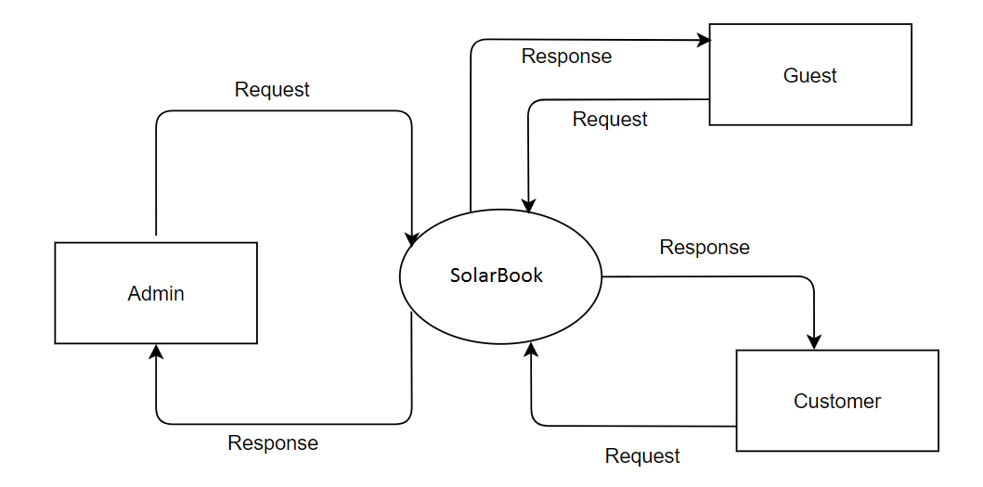

Hình 3: Biểu đồ mức ngữ cảnh hệ thống

## 4.2. Biểu đồ mức 1

**Customer**

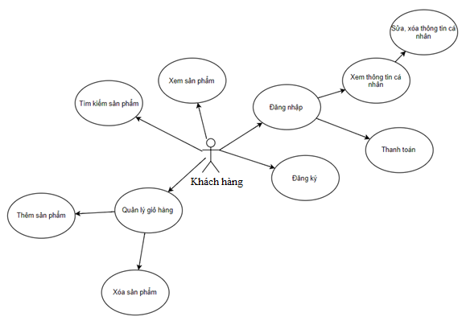

Hình 4: Biểu đồ mức 1 của Customer

**Admin**

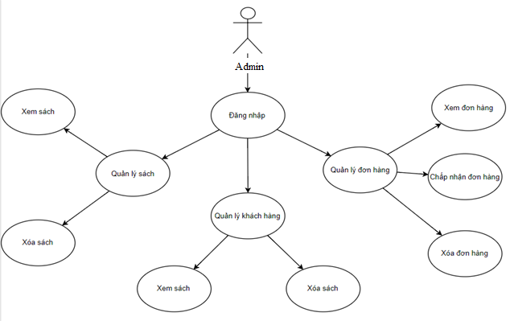

Hình 5: Biểu đồ mức 1 của Admin

## 4.3. Biểu đồ luồng dữ liệu mức chi tiết (Biểu đồ mức 2)

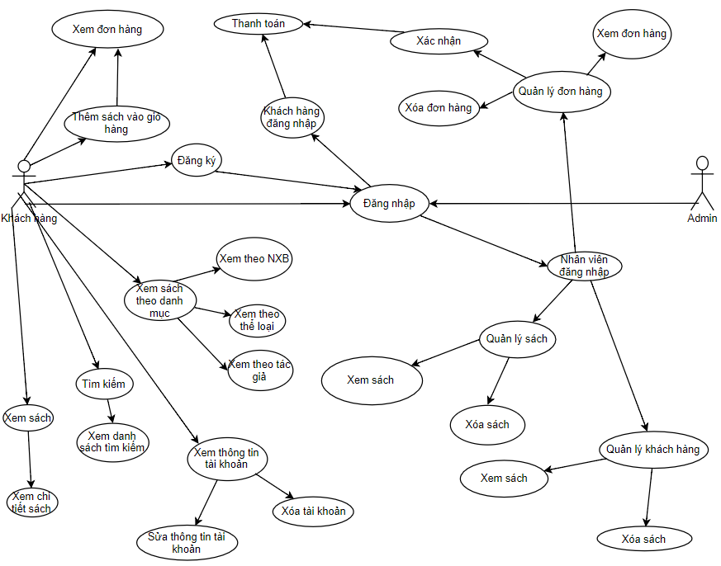

Hình 6: Biểu đồ mức 2

## 4.4. Biểu đồ lớp phân tích

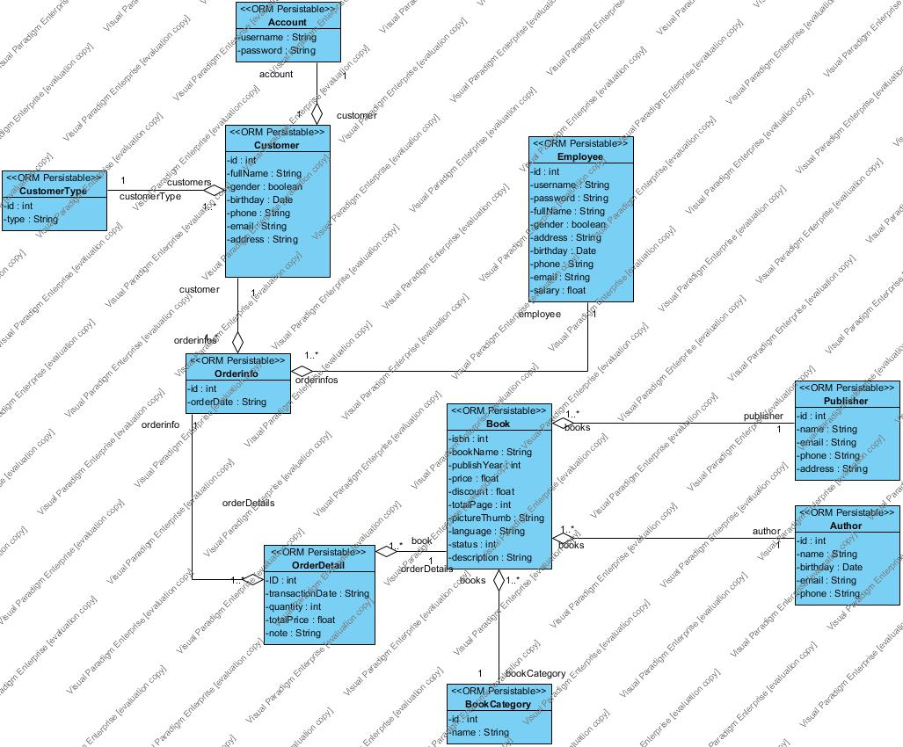

Hình 7: Biểu đồ lớp phân tích

## 4.5. Biểu đồ thực thể quan hệ E-R

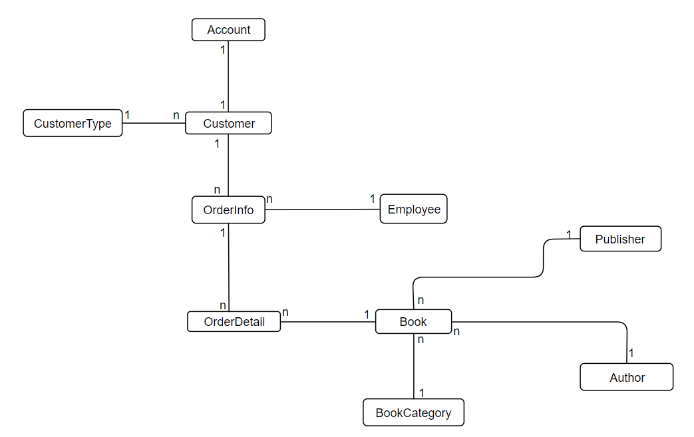

Hình 8: Biểu đồ thực thể quan hệ E-R

# PHẦN V: THIẾT KẾ DỮ LIỆU

## 5.1. LƯỢC ĐỒ CƠ SỞ DỮ LIỆU

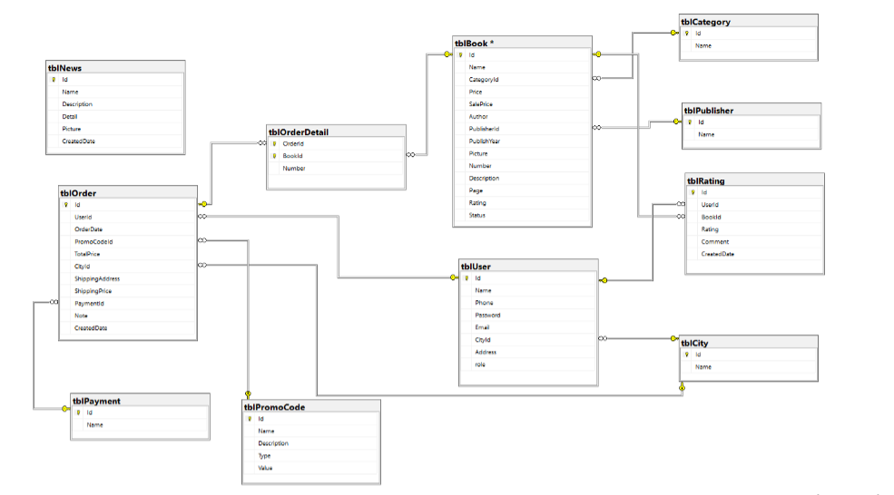 Hình 9: Lược đồ cơ sở dữ liệu

## 5.2. Mô tả chi tiết các thuộc tính của thực thể

### 5.1.1. Thực thể Account

Lưu trữ thông tin về tài khoản khách hàng

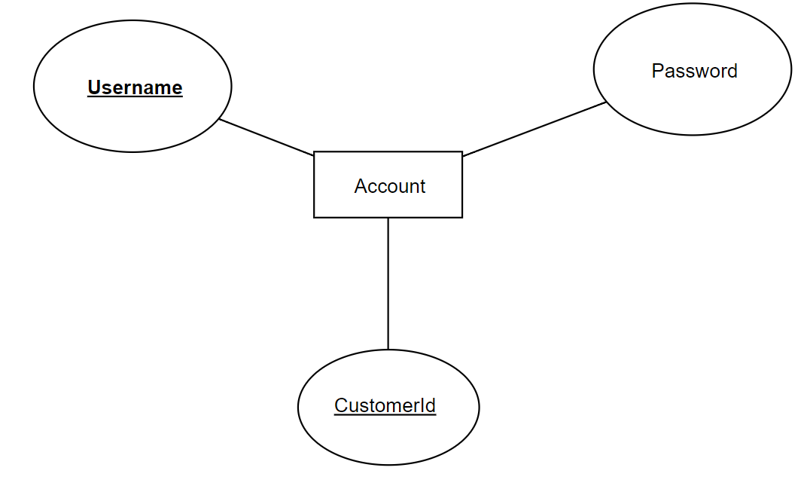

Hình 10: Thực thể Account

### 5.1.2. Thực thể Author

Lưu trữ thông tin các tác giả

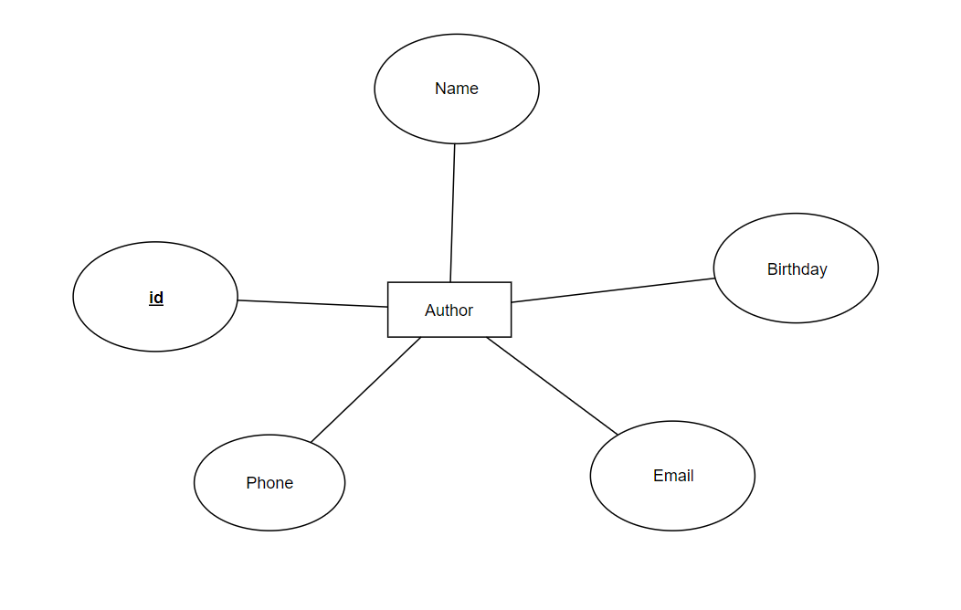

Hình 11: Thực thể Author

### 5.1.3. Thực thể Sách

Lưu trữ thông tin sách

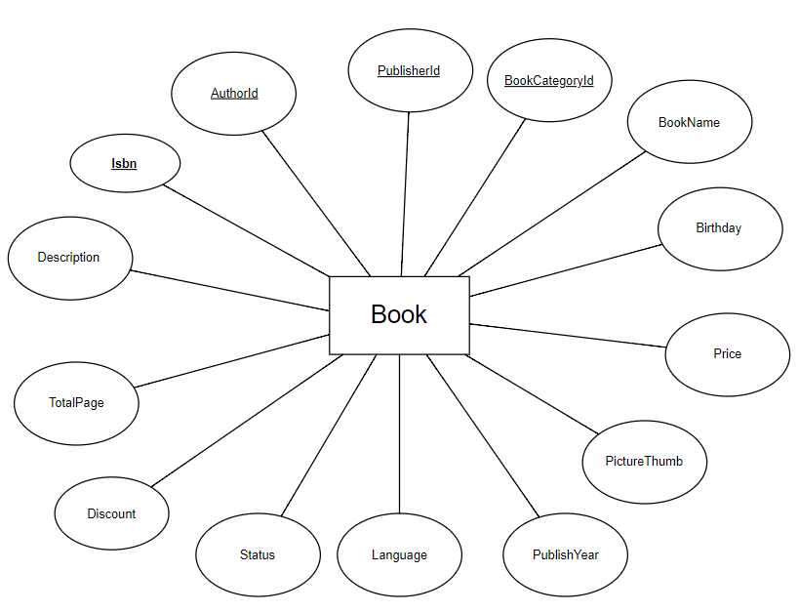

Hình 12: Thực thể Sách

### 5.1.4. Thực thể thể loại sách

Lưu trữ thông tin về các thể loại sách

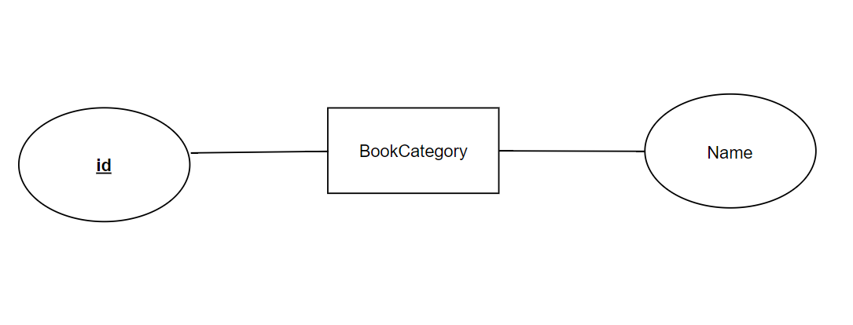

Hình 13: Thực thể thể thoại sách

### 5.1.5. Thực thể Customer

Lưu trữ thông tin khách hàng

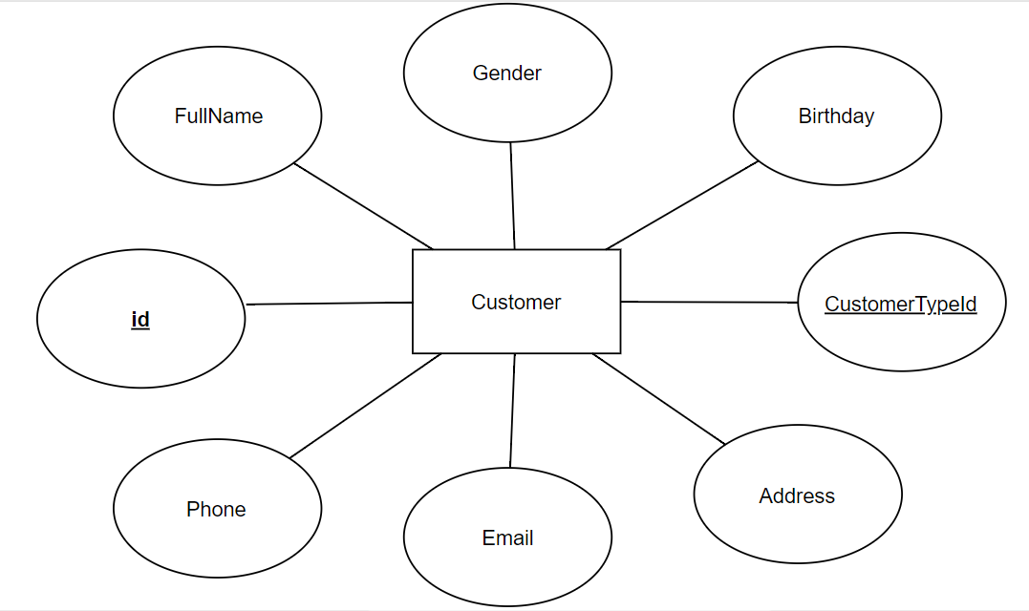

Hình 14: Thực thể Customer

### 5.1.6. Thực thể loại khách hàng

Lưu trữ thông tin về các loại khách hàng

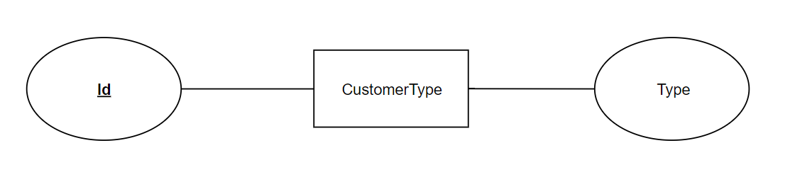

Hình 15: Thực thể loại khách hàng

### 5.1.7. Thực thể nhân viên

Lưu trữ thông tin của nhân viên

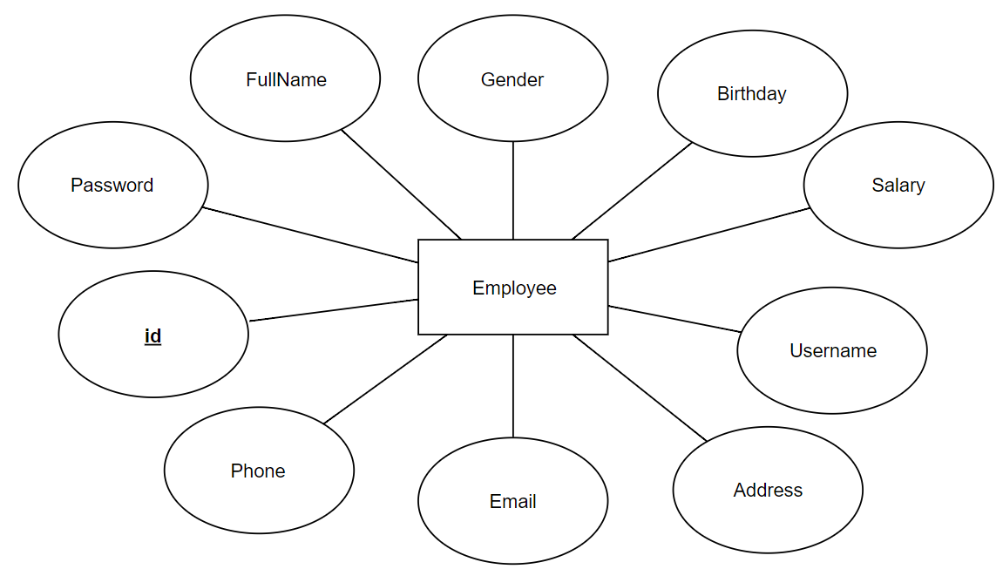

Hình 16: Thực thể nhân viên

### 5.1.8. Thực thể đơn hàng chi tiết

Lưu trữ thông tin về các đơn hàng chi tiết

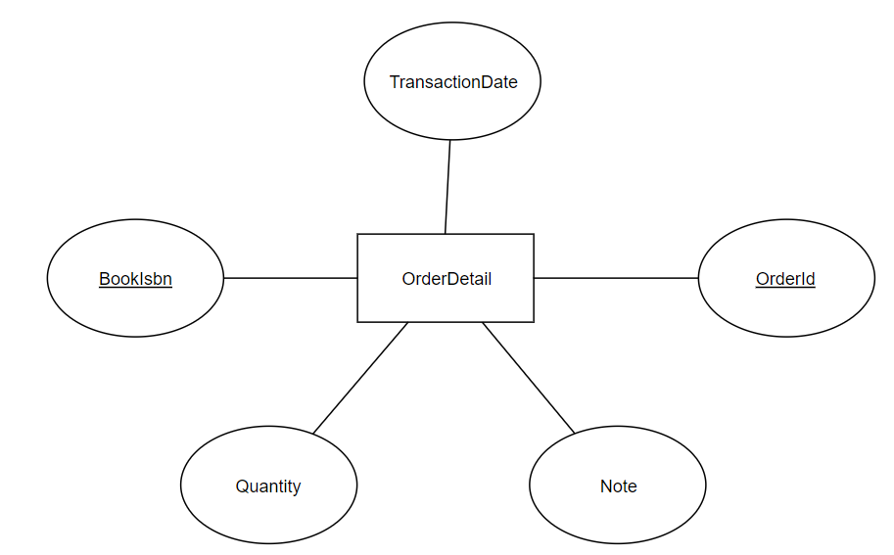

Hình 17: Thực thể đơn hàng chi tiết

### 5.1.9. Thực thể đơn hàng

Lưu trữ các đơn hàng

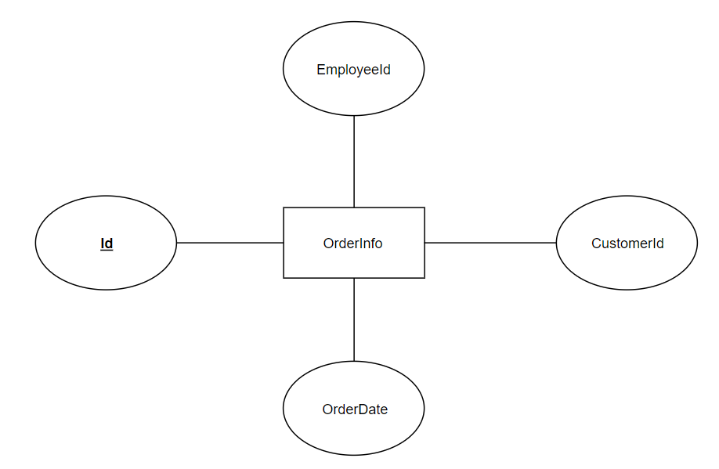

Hình 18: Thực thể đơn hàng

### 5.1.10. Thực thể nhà xuất bản

Lưu trữ thông tin của nhà xuất bản

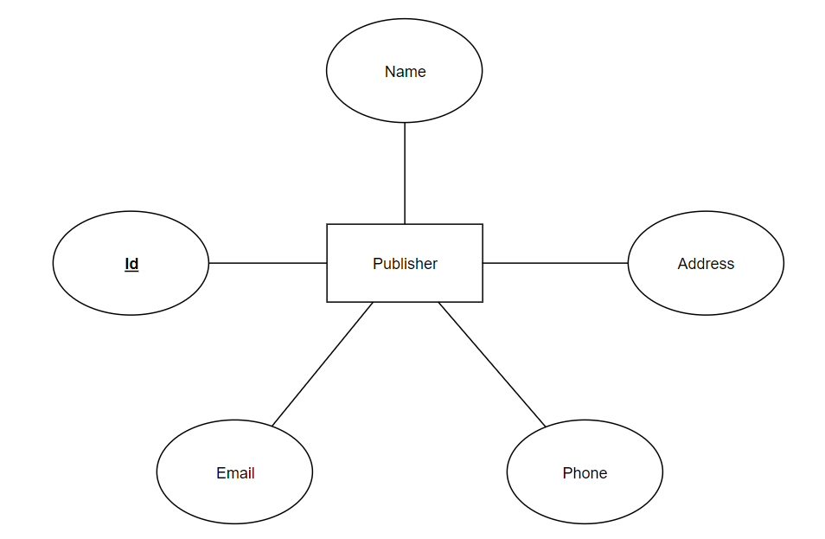

Hình 19: Thực thể nhà xuất bản

## 5.3. Các bảng dữ liệu

### 5.3.1. Bảng Account

Lưu trữ danh mục tỉnh thành

|  |  |  |  |  |
| --- | --- | --- | --- | --- |
| **Tên cột**  **Field** | **Kiểu dữ liệu**  **DataType** | **Null** | **Rằng buộc**  **Contraint** | **Mô tả**  **Content** |
| **Username** | varchar(50) | No | Primary Key | Tên tài khoản |
| Password | varchar(50) | No |  | Mật khẩu cho tài khoản |
| CustomerId | int | No | Khóa ngoại | Biến chứa id của khách hàng |

Hình 20: Bảng Account lưu trữ tài khoản của khách hàng

### 5.2.2. Bảng Author

Lưu trữ danh mục tác giả

|  |  |  |  |  |
| --- | --- | --- | --- | --- |
| **Tên cột**  **Field** | **Kiểu dữ liệu**  **DataType** | **Null** | **Rằng buộc**  **Contraint** | **Mô tả**  **Content** |
| **id** | int | No | Primary Key, Auto | Mã định danh tác giả |
| Name | nvarchar(100) | Yes |  | Tên tác giả |
| Birthday | date | Yes |  | Ngày sinh của tác giả |
| Email | nvarchar(50) | Yes |  | Danh mục cha |
| Phone | nvarchar(15) | Yes |  | Số điện thoại |

Hình 21: Bảng Author lưu trữ danh mục tác giả

### 5.2.3. Bảng Book

Lưu trữ thông tin sách

|  |  |  |  |  |
| --- | --- | --- | --- | --- |
| **Tên cột**  **Field** | **Kiểu dữ liệu**  **DataType** | **Null** | **Rằng buộc**  **Contraint** | **Mô tả**  **Content** |
| **Isbn** | int | No | Primary Key | Mã sách |
| AuthorId | int | No | Khóa ngoại | Mã tác giả |
| PublisherId | int | No | Khóa ngoại | Mã nhà xuất bản |
| BookCategoryId | int | No | Khóa ngoại | Mã loại sách |
| BookName | nvarchar(100) | Yes |  | Tên sách |
| Price | real | No |  | Giá sách |
| PictureThumb | nvarchar(100) | Yes |  | Ảnh |
| PublishYear | int | No |  | Năm xuất bản |
| Language | nvarchar(100) | Yes |  | Ngôn ngữ |
| Status | Int | Yes |  | Trạng thái |
| Discount | Real |  |  | Giảm giá |
| TotalPage | int |  |  | Tổng số trang |
| Description | nvarchar(255) | Yes |  | Mô tả |

Hình 22: Bảng Book lưu trữ thông tin sách

### 5.2.4. Bảng BookCategory

Lưu trữ thông tin thể loại sách

|  |  |  |  |  |
| --- | --- | --- | --- | --- |
| **Tên cột**  **Field** | **Kiểu dữ liệu**  **DataType** | **Null** | **Rằng buộc**  **Contraint** | **Mô tả**  **Content** |
| **id** | int | No | Primary Key | Mã thể loại |
| Name | nvarchar(100) | No |  | Tên thể loại |

Hình 23: Bảng BookCategory lưu trữ thể loại sách

### 5.2.5 Bảng Customer

Lưu trữ các thông tin cá nhân của khách hàng

|  |  |  |  |  |
| --- | --- | --- | --- | --- |
| **Tên cột**  **Field** | **Kiểu dữ liệu**  **DataType** | **Null** | **Rằng buộc**  **Contraint** | **Mô tả**  **Content** |
| **id** | int | No | Primary Key | Mã khách hàng |
| CustomerTypeId | int | No | Khóa ngoại | Tên loại khách hàng |
| FullName | nvarchar(100) | No |  | Tên khách hàng |
| Gender | bit | No |  | Giới tính |
| Birthday | date | Yes |  | Ngày sinh |
| Address | nvarchar(255) | Yes |  | Địa chỉ |
| Email | nvarchar(50) |  |  | Địa chỉ mail |
| Phone | nvarchar(15) | Yes |  | Số điện thoại |

Hình 24: Bảng Customer lưu trữ thông tin khách hàng

### 5.2.6. Bảng CustomerType

Lưu trữ thông tin về loại khách hàng

|  |  |  |  |  |
| --- | --- | --- | --- | --- |
| **Tên cột**  **Field** | **Kiểu dữ liệu**  **DataType** | **Null** | **Rằng buộc**  **Contraint** | **Mô tả**  **Content** |
| **id** | int | No | Primary Key | Mã loại khách hàng |
| Type | nvarchar(100) | Yes | Unique | Loại khách hàng |

Hình 25: Bảng CustomerType lữu trữ thông tin về các loại khách hàng

### 5.2.7. Bảng Employee

Lưu trữ thông tin về nhân viên

|  |  |  |  |  |
| --- | --- | --- | --- | --- |
| **Tên cột**  **Field** | **Kiểu dữ liệu**  **DataType** | **Null** | **Rằng buộc**  **Contraint** | **Mô tả**  **Content** |
| Id | int | No | Primary Key, Auto | Mã nhân viên |
| FullName | nvarchar(100) | Yes |  | Tên nhân viên |
| Gender | bit | No |  | Giới tính |
| Birthday | date | Yes |  | Ngày sinh |
| Address | nvarchar(255) | Yes |  | Địa chỉ |
| Email | nvarchar(50) | Yes |  | Email |
| Phone | nvarchar(15) | Yes |  | Số điện thoại |
| Salary | real | Yes |  | Lương |
| Username | nvarchar(50) | Yes |  | Tên tài khoản |
| Password | nvarchar(50) | Yes |  | Mật khẩu |

Hình 26: Bảng Employee lữu trữ thông tin về các nhân viên

### 5.2.8. Bảng OrderDetail

Lưu trữ thông tin danh sách sản phẩm yêu thích của khách hàng

|  |  |  |  |  |
| --- | --- | --- | --- | --- |
| **Tên cột**  **Field** | **Kiểu dữ liệu**  **DataType** | **Null** | **Rằng buộc**  **Contraint** | **Mô tả**  **Content** |
| BookIsbn | int | No | Primary Key  Khóa ngoại | Mã sách |
| OrderId | int | No | Primary Key  Khóa ngoại | Mã đơn hàng |
| TransactionDate | date | Yes |  | Ngày giao dịch |
| Quantity | int | No |  | Số lượng |
| Note | nvarchar(255) | Yes |  | Lưu ý |

Hình 27: Bảng OrderDetail lưu trữ thông tin chi tiết về đơn hàng và sách

### 5.2.10. Bảng OrderInfo

Lưu trữ nhận xét của khách hàng đối với từng sản phẩm

|  |  |  |  |  |
| --- | --- | --- | --- | --- |
| **Tên cột**  **Field** | **Kiểu dữ liệu**  **DataType** | **Null** | **Rằng buộc**  **Contraint** | **Mô tả**  **Content** |
| Id | int | No | Primary Key, Auto | Mã của đơn hàng |
| EmployeeId | int | Yes | Khóa ngoại | Mã nhân viên |
| CustomerId | int | No | Khóa ngoại | Mã khách hàng |
| OrderDate | date | Yes |  | Ngày đặt hàng |

Hình 28: Bảng OrderInfo lưu trữ đơn hàng

### 5.2.11. Bảng Publisher

Lưu trữ thông tin nhà xuất bản

|  |  |  |  |  |
| --- | --- | --- | --- | --- |
| **Tên cột**  **Field** | **Kiểu dữ liệu**  **DataType** | **Null** | **Rằng buộc**  **Contraint** | **Mô tả**  **Content** |
| Id | int | No | Primary Key, Auto | Mã nhà xuất bản |
| Name | nvarchar(100) | Yes |  | Tên nhà xuất bản |
| Address | nvarchar(100) | Yes |  | Địa chỉ nhà xuất bản |
| Email | nvarchar(50) | Yes |  | Địa chỉ mail |
| Phone | nvarchar(15) | Yes |  | Số điện thoại |

Hình 29: Bảng Publisher lữu trữ thông tin nhà xuất bản

# PHẦN VI: THIẾT KẾ GIAO DIỆN

## 6.1. Danh sách các giao diện

|  |  |  |
| --- | --- | --- |
| STT | Tên | Mô tả |
| 1 | Trang đăng nhập | Trang giúp khách hàng và admin có thể đăng nhập vào hệ thống. |
| 2 | Trang index | Trang mở ra đầu tiên khi khách hàng truy cập ứng dụng. |
| 3 | Trang chi tiết | Xem chi tiết 1 sản phẩm. |
| 4 | Trang thanh toán | Thực hiện thanh toán. |
| 5 | Trang home | Trang chủ ứng dụng Android sau khi khách hàng đăng nhập. |
| 6 | Trang thông tin chi tiết | Trang giúp khách hàng có thể xem thông tin profile |
| 7 | Trang sửa thông tin chi tiết | Trang giúp khách hàng có thể sửa thông tin profile |
| 8 | Trang The Lovely Book | Trang giới thiệu về sách, ý nghĩa và công dụng. |
| 9 | Trang hiển thị theo mục | Trang cho phép khách hàng hiển thị danh sách các sách theo lựa chọn: tác giả, thể loại sách và nhà xuất bản |
| 10 | Trang tổng quan admin | Trang quản lý tổng quan các mục mà Admin quản lý. |
| 11 | Trang admin quản lý sách | Trang giúp admin xem, xóa sách. |
| 12 | Trang admin quản lý khách hàng | Trang giúp admin xem, xóa khách hàng. |
| 13 | Trang admin quản lý đơn hàng | Trang giúp admin xem, xóa đơn hàng. |
| 14 | Trang chi tiết admin | Trang giúp admin xem chi tiết sản phẩm |

Hình 30: Danh sách giao diện

## 6.2. Chi tiết các giao diện

### 6.2.1. Trang đăng nhập

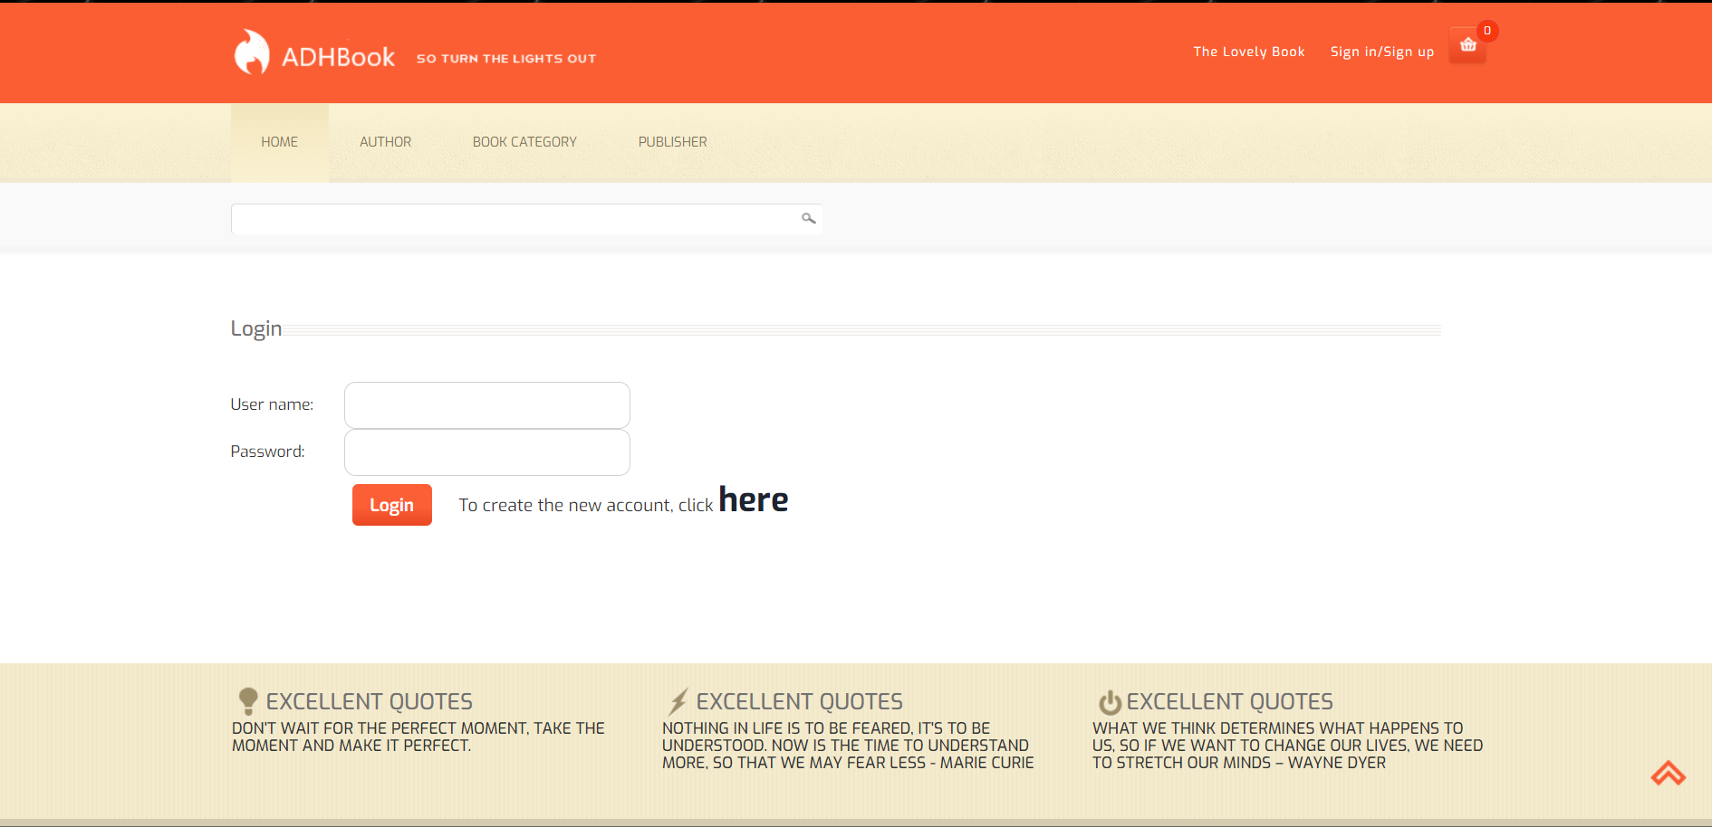

Hình 31: Trang đăng nhập

### 6.2.1. Trang đăng ký

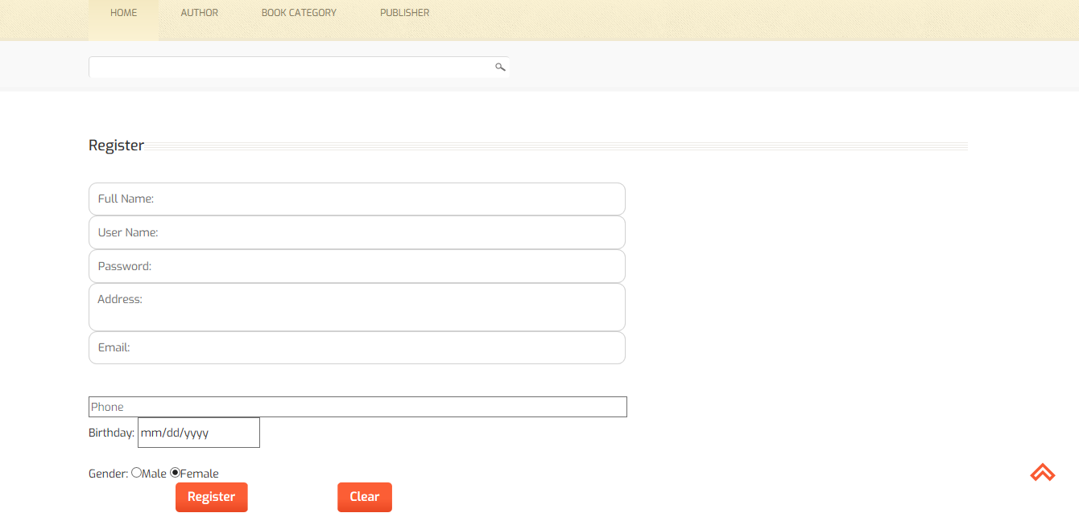

Hình 32: Trang đăng ký

### 6.2.2. Trang Index

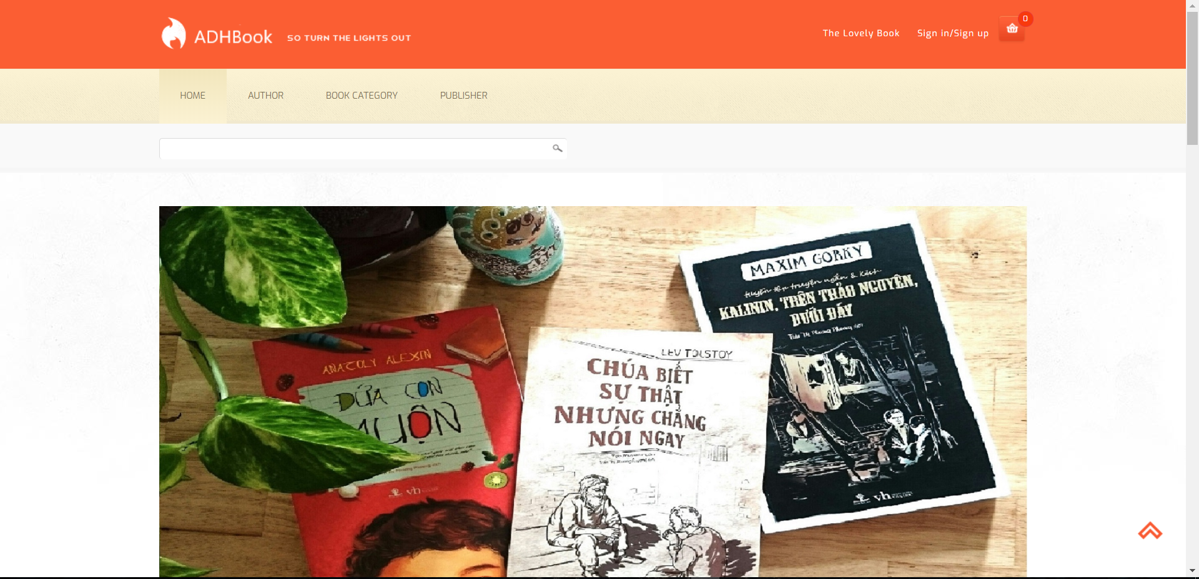

Hình 33: Trang index

### 6.2.3. Trang chi tiết

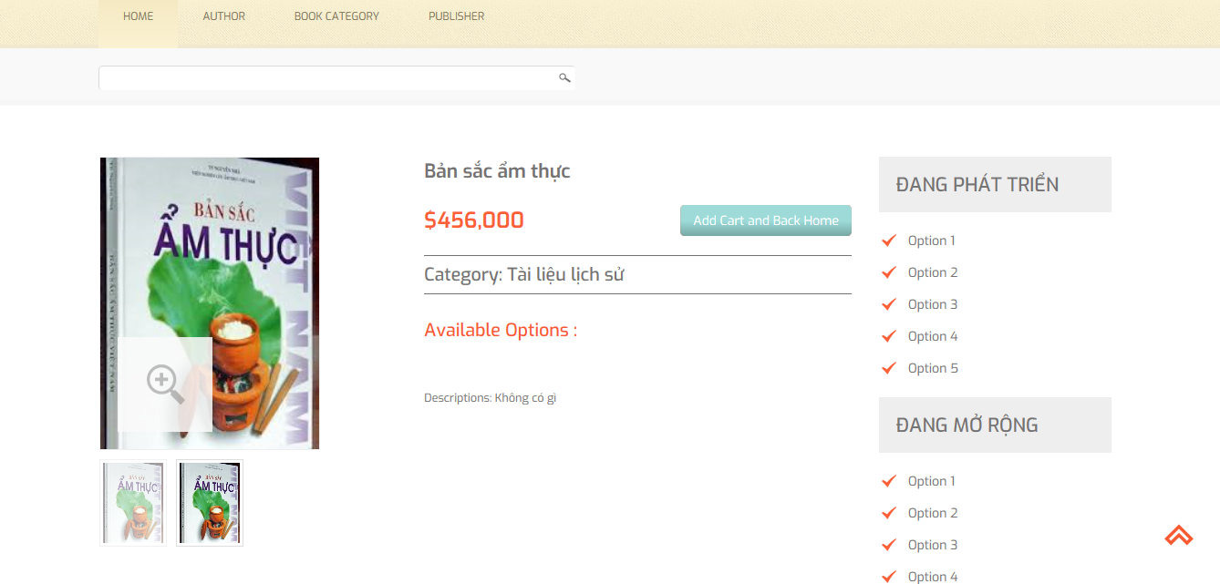

Hình 34: Trang chi tiết

### 6.2.4. Trang thanh toán

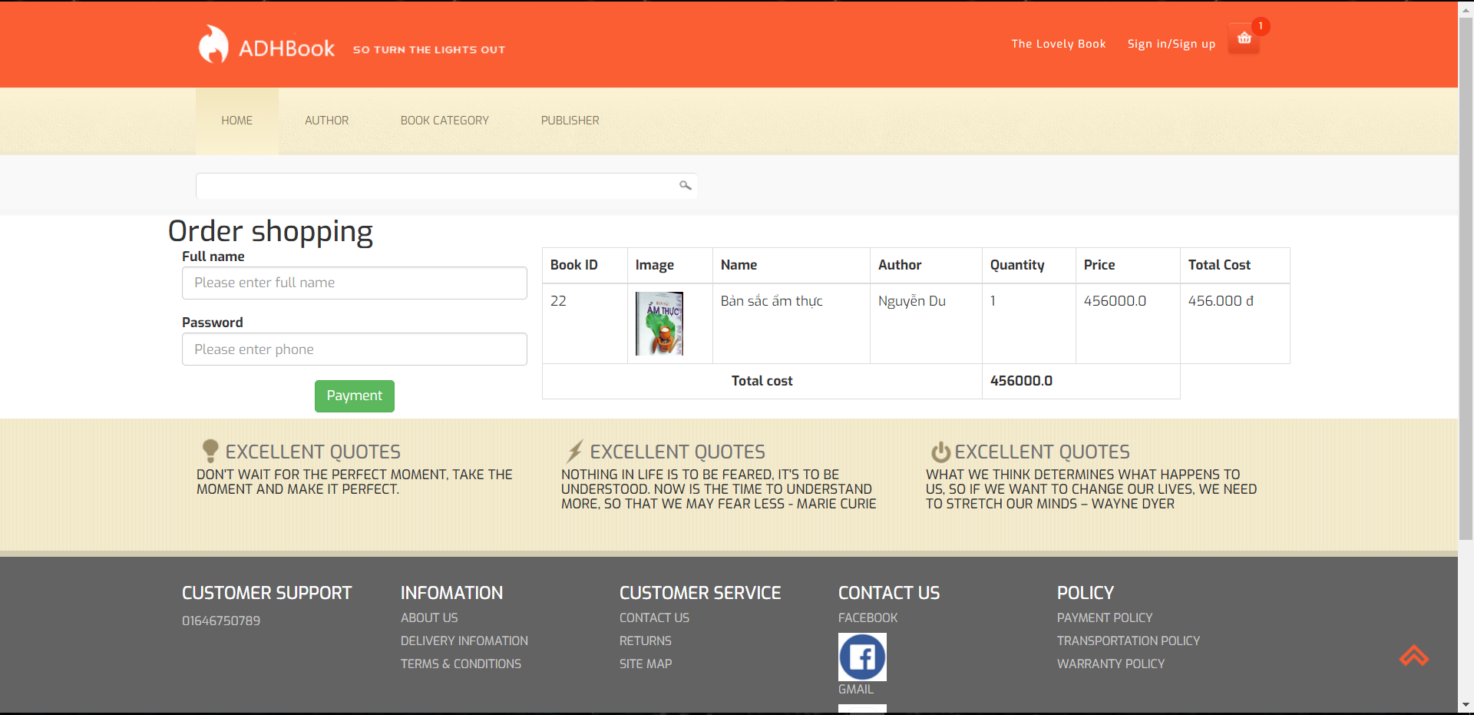

Hình 35: Trang thanh toán

### 6.2.5. Trang Home

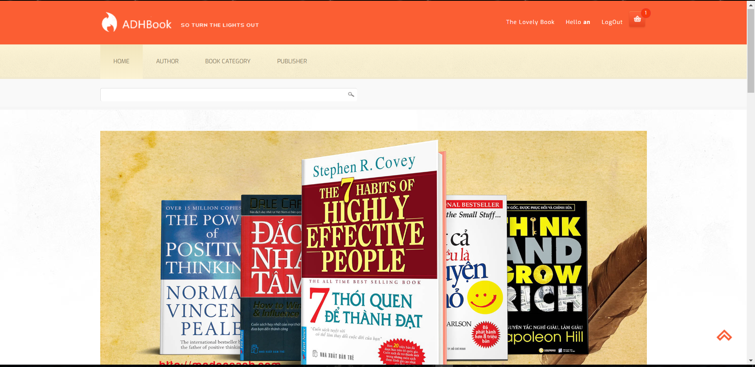

Hình 36: Trang Home

### 6.2.6. Trang thông tin chi tiết

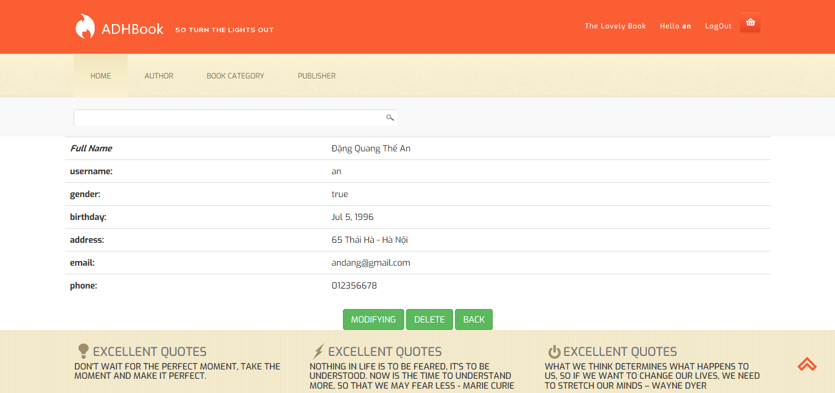

Hình 37: Trang thông tin chi tiết

### 6.2.7. Trang sửa thông tin chi tiết

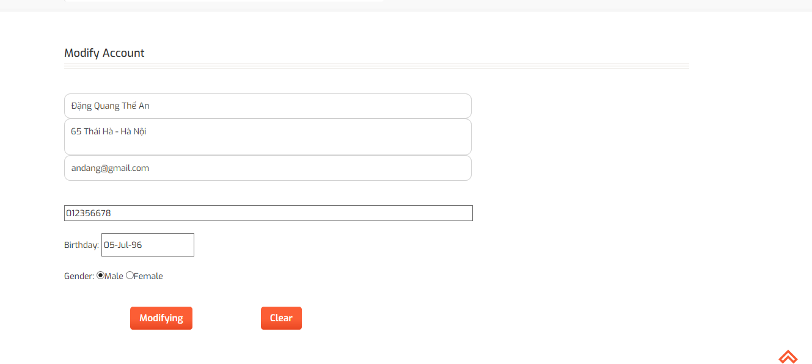

Hình 38: Trang sửa thông tin chi tiết

### 6.2.8. Trang The Lovely Book

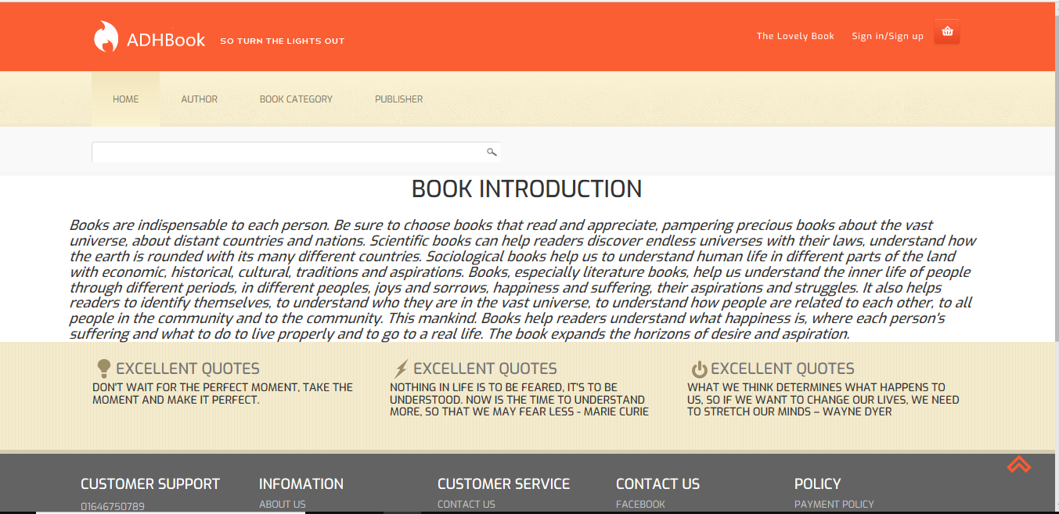

Hình 39: Trang The Lovely Book

### 6.2.9. Trang hiển thị theo mục

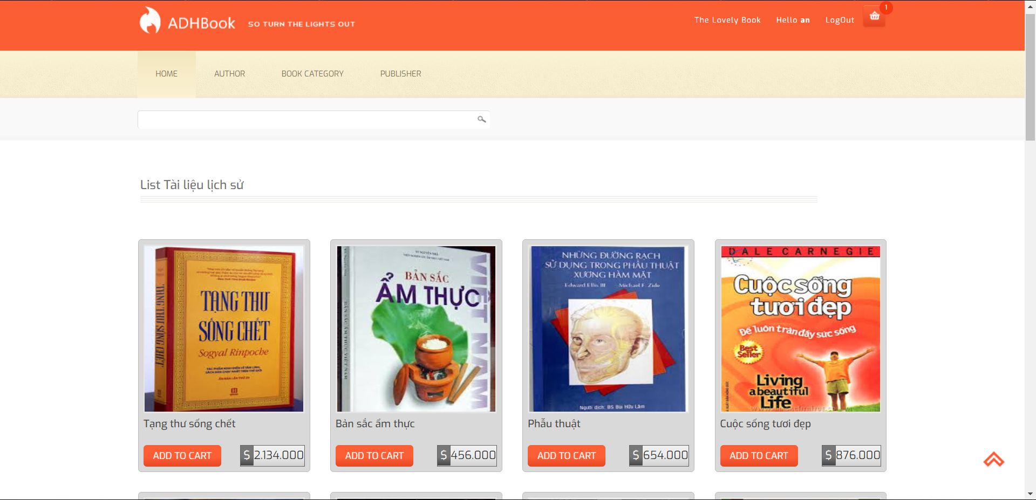

Hình 40: Hiển thị theo mục

### 6.2.10. Trang tổng quan admin

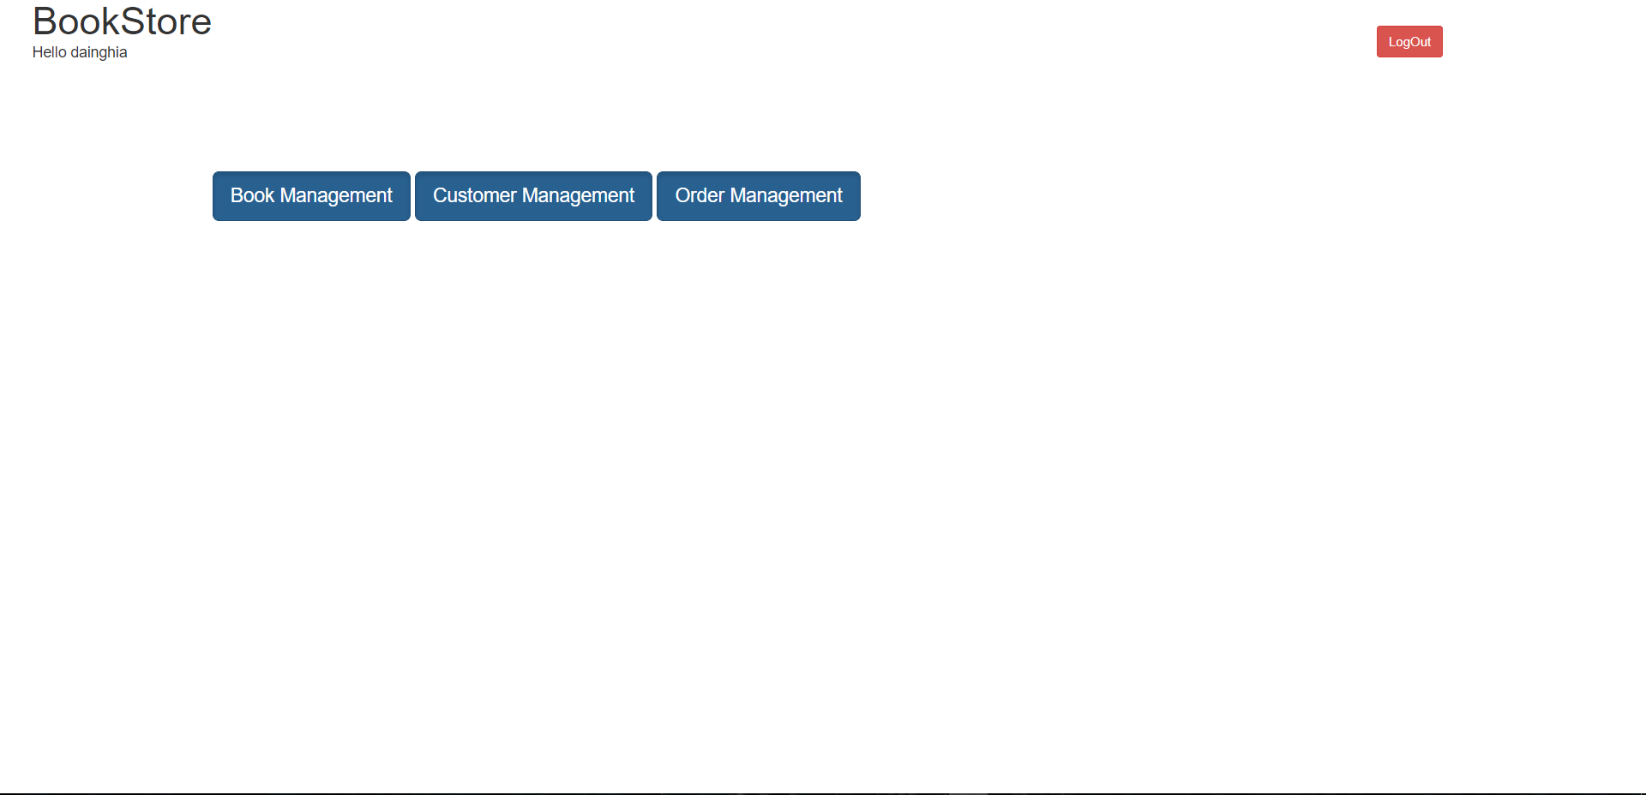

Hình 41: Trang tổng quan admin

### 6.2.11. Trang admin quản lý sách

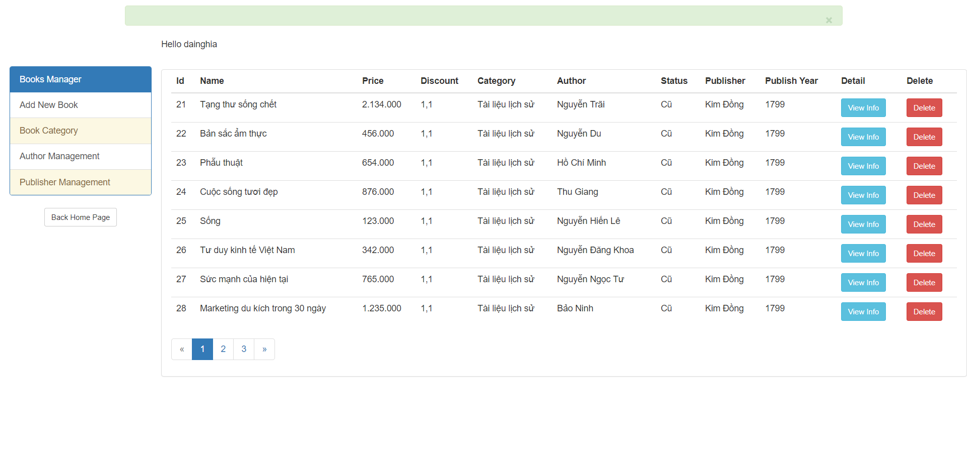

Hình 42: Trang admin quản lý sách

### 6.2.12. Trang admin quản lý khách hàng

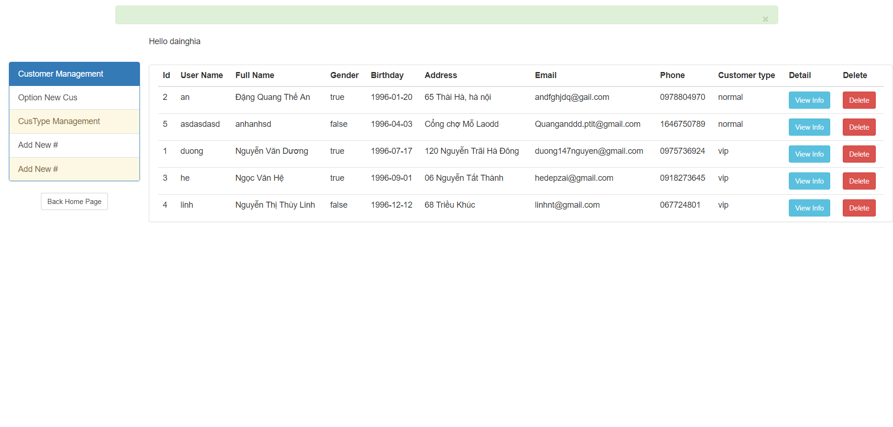

Hình 43: Trang admin quản lý khách hàng

### 6.2.13. Trang admin quản lý đơn hàng

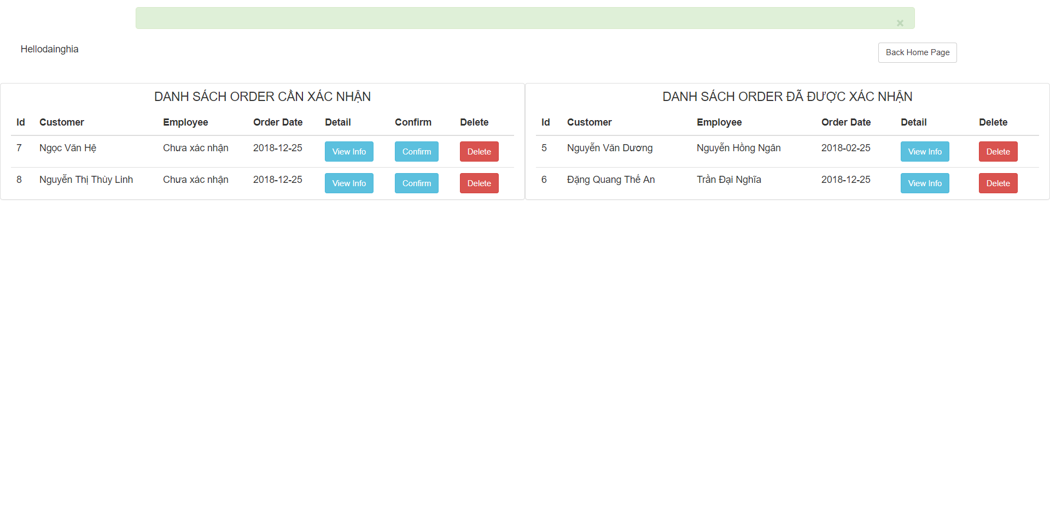

Hình 44: Trang admin quản lý đơn hàng

### 6.2.14. Trang chi tiết admin

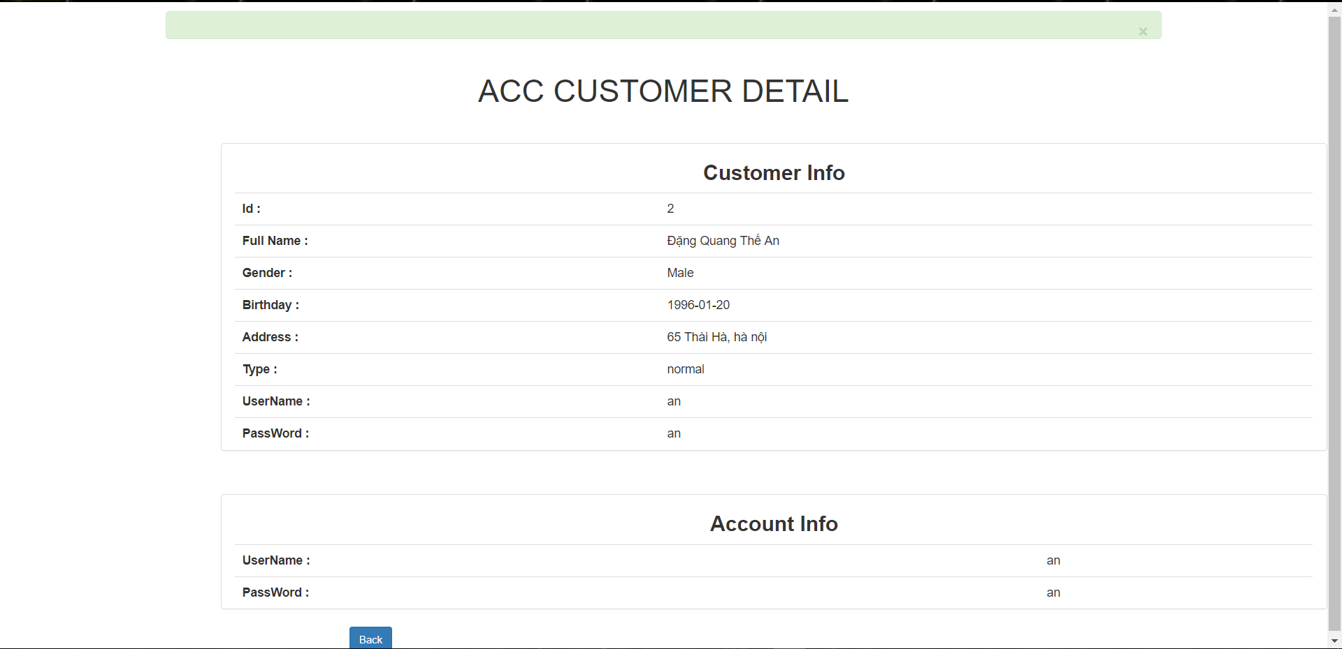

Hình 45: Trang chi tiết admin

# PHẦN VI: KIỂM THỬ

## 7.1. Kiểm tra dữ liệu nhập

|  |  |  |
| --- | --- | --- |
| **TT** | **Các thành phần** | **Tình trạng** |
| 1 | Các trường trên form không được trống theo yêu cầu | OK |
| 2 | Dữ liệu nhập phù hợp (Chuỗi, số, ngày, …) | OK |
| 3 | Tài khoản đăng nhập, email là duy nhất | OK |
| 4 | Các ràng buộc (thêm, sửa, xóa) | OK |
| 5 | Kiểm tra dữ liệu nhập trên form đầy đủ | OK |
| 6 | Xử lý dữ liệu trên giỏ hàng đầy đủ | OK |

Hình 46: Kiểm tra dữ liệu nhập

## 7.2. Kiểm tra các liên kết

|  |  |  |
| --- | --- | --- |
| **TT** | **Các liên kết** | **Tình trạng** |
| 1 | Tất cả các trang đều hoạt động | OK |
| 2 | Tất cả các liên kết đều hoạt động đúng | OK |
| 3 | Các trang đều không có lỗi chính tả | OK |
| 4 | Các mẫu sử dụng trên mỗi trang đều phù hợp | OK |
| 5 | Các thành phần trong trang đều hoạt động | OK |
| 6 | Ứng dụng tương thích với nhiều trình duyệt phổ biến | OK |
| 7 | Các trang đều có liên kết đến trang khác | OK |

Hình 47: Kiểm tra các liên kết